**Интерактивная стена в главном офисе «Дикси»**

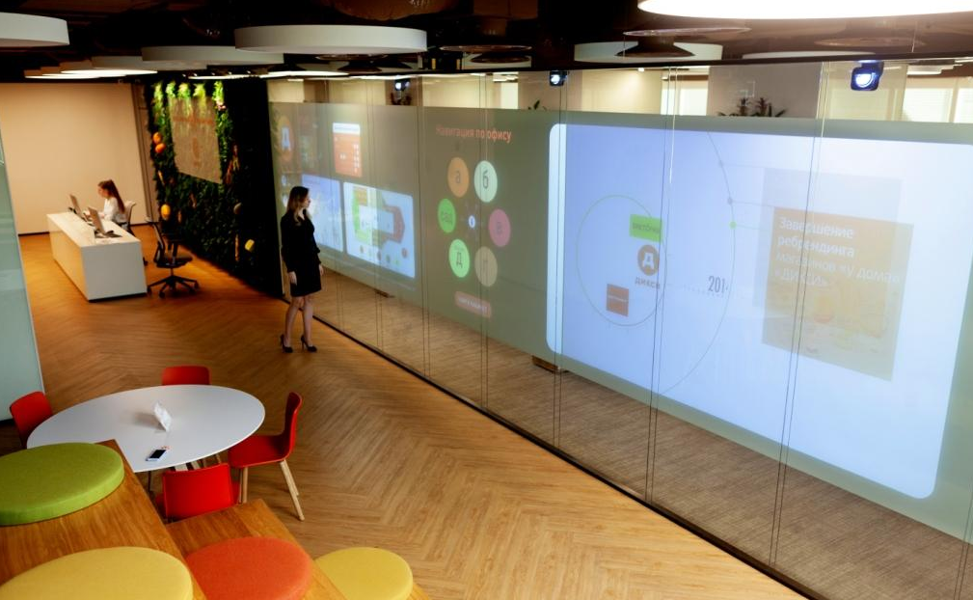

Видеостена с тач-интерфейсом в главном офисе ГК «Дикси» реализована компанией Ascreen на основе ультракороткофокусных интерактивных проекторов Epson. На экран выводится информация о корпоративных мероприятиях, обучающих курсах, новости компании и карта торговых точек «Дикси» во всех регионах присутствия компании.

Интерактивные проекторы Epson – это решение все в одном. Они позволяют взаимодействовать с изображением, как с большим сенсорным экраном - проектор не только получает сигнал с компьютера, но и передает на компьютер информацию о положении курсора, то есть, фактически, выполняет функцию мыши. А иногда – и сенсорного экрана, который сообщает о касаниях пальцами по поверхности изображения.

**Почему Epson?** Epson – лидер мирового рынка по проекторам с 2001 года. Все проекторы Epson используют запатентованную трехматричную технологию 3LCD, которая гарантирует одинаково высокую цветовую яркость и яркость по белому цвета, а значит цвета будят яркими и насыщенными практически в любых условиях освещенности. Проекторы с лазерным источником света обеспечены официальной гарантией на 5 лет или 20 000 часов.

[www.epson.ru](http://www.epson.ru)

